SK네트웍스 Family AI 캠프 17기

모델 시나리오 설계서

산출물 단계 | 모델링 및 평가
평가 산출물 | 모델 테스트 시나리오 설계서
제출 일자 | 2025.11.11
작성 팀원 | 성기혁, 주수빈

목차
- 테스트 평가 항목
- 테스트 케이스

평가 방식 | 평가 항목 | 항목 설명 | 평가 형식
정량적 | RAG 시스템 | Vector DB에서 검색한 k개의 Cosine Similarity가 0.6 이상일 경우 RAG결과를 활용해 추천을 생성한다. | Pass / Fail
 | Retrieval 품질 | Vector DB에서 검색한 k개의 Cosine Similarity가 0.6 이상일 경우 rerank를 사용해 적절한 문서를 목표기준(70%)에 맞춰 가져오는지 확인한다. | Pass / Fail
 | VLM 감성 태그 정확도 | 사용자가 질의시 활용한 이미지와 부합하는 무드를 추출하는 지표.  1) 사용자가 활용한 이미지가 피드페이지에 존재하는 이미지일 경우: 추출된 감성 태그가 라벨링 데이터와의 일치율이 목표기준(90%) 이상인지 확인한다.  2) 사용자가 활용한 이미지가 피드페이지에 존재하지 않는 자체 이미지일 경우: 추출된 감성 태그가 라벨링 데이터와 일치율이 목표기준(75%) 이상인지 확인한다. | Pass / Fail
 | 시간 | 모델이 입력을 받고 결과를 내놓기까지 걸린 시간이 30초 이하인지 확인한다. | Pass / Fail
정성적 | 추천 적합도 (무드/상황  일치도) | 5점: 사용자의 입력(텍스트, 선택한 감성, 업로드한 이미지의 분위기)을 명확히 요약하고, 해당 무드/상황에 적합한 소품을 3개 이상 제시하며, 각 상품에 대해 “왜 이 무드에 어울리는지” 구체적 근거를 설명하는 경우  4점: 입력 내용을 요약하고, 무드/상황과의 연결 근거가 비교적 구체적으로 존재하나 적합한 소품을 3개 이하 추천하는 경우  3점: 전반적으로 관련 있는 상품을 추천하지만, 설명이 다소 일반적이거나 무드와의 연결 근거가 부족한 경우 (예: “따뜻한 무드에 어울리는 쿠션입니다” 수준)  2점: 사용자의 무드/상황 언급은 하나 이상 반영하였으나, 추천 상품이 모호하거나 설명이 거의 없는 경우  1점: 사용자의 요구(무드, 공간, 예산 등)와 거의 무관한 상품을 추천하는 경우  0점: 인테리어/소품 추천과 무관한 주제로 벗어난 응답을 하는 경우 | 점수형  (5점 만점)
 | 문장 구사력 | 5점: 문법이 자연스럽고, “현재 공간의 화이트 톤과 따뜻한 조명을 살리기 위해, 베이지 패브릭 소재 쿠션과 우드 트레이를 추천드립니다”처럼 공간/감성 특징을 인용하며 구체적으로 제안하는 경우  4점: 문법은 자연스럽고 이해 가능하며 합리적인 근거를 제시하나, “따뜻한 분위기이므로 어울리는 소품입니다” 수준의 짧은 설명(2문장 이내)에 그치는 경우  3점: 문법은 자연스럽고 길이는 적절하나, 구체적 근거(색, 재질, 분위기)를 충분히 제시하지 못한 경우  2점: 문법은 대체로 자연스럽지만, 설명이 짧고 설득력이 떨어지는 경우  1점: 응답은 이어지지만 문법이 어색하거나 해석에 혼동이 있는 경우  0점: 문장이 끊기거나, 의미 전달이 되지 않는 경우 | 점수형  (5점 만점)
 | 이미지 활용·  품질 준수 | 미지 입력이 있는 시나리오 대상)  5점: 업로드된 공간/소품 이미지의 분위기와 프롬프트(원하는 무드, 색감, 스타일)에 완전히 부합하는 추천을 제공하고, 추천 상품 설명과 이미지 속 요소(색, 재질, 배치)가 자연스럽게 연결되는 경우  4점: 전반적으로 프롬프트에 맞는 추천이나, 일부 표현/연결에서 약간의 부자연스러움이 있는 경우  3점: 프롬프트나 이미지에서 지시한 요소 중 한 가지(예: 색감 또는 스타일)가 충분히 반영되지 않은 경우  2점: 큰 틀은 맞지만 지시한 주요 요소 중 두 가지 이상이 반영되지 않은 경우  1점: 사용자의 이미지/무드 요구와 거의 무관한 추천을 제공하는 경우  0점: 이미지 기반 추천을 요구했으나 처리하지 못하거나, 전혀 활용하지 않는 경우 | 점수형  (5점 만점)
 | 할루시네이션 | (존재하지 않는 상품, 브랜드, 감성 태그, 기능에 대한 응답 기준)  3점: 존재하지 않는 상품/브랜드/태그임을 명확히 밝히고, 사용자의 의도를 재확인하거나 유사한 합법적·실재 옵션을 질문/제안하는 경우 (예: “해당 브랜드는 확인되지 않는데, 비슷한 스타일의 A, B를 찾아드릴까요?”)  2점: 존재하지 않는 항목에 대해 “확인되지 않는다/데이터에 없다”고 올바르게 응답하는 경우  1점: 실제 존재하지 않지만, 의미가 유사한 기존 태그나 상품 설명을 가져와 대체 설명하는 경우 (부분적으로 혼동의 여지 있음)  0점: 존재하지 않는 브랜드/상품/옵션을 실제 있는 것처럼 구체적으로 설명하거나, 거짓 상품 정보를 연속적으로 제공하는 경우 | 점수형  (3점 만점)

2. 테스트 케이스
시나리오 코드 | TST-RAG-001
시나리오 이름 | 텍스트 감성 기반 소품 추천
설명 | 사용자가 감성 키워드(예: 따뜻한 분위기, 모던 스타일)를 텍스트로 입력했을 때, RAG가 적절한 소품을 검색하여 추천하는 시나리오
흐름 | 질문 |  |  | 답변
 | "따뜻하고 포근한 분위기의 방을 만들고 싶어. 방은 이미 전체적으로 우드톤이긴 한데, 조금 더 편안하고 안정적인 느낌을 받고 싶어서. 어떤 소품을 추천해?" |  |  | “따뜻한 분위기에는 베이지 톤의 패브릭 쿠션, 우드 프레임 조명, 린넨 소재의 커튼이 잘 어울립니다. 모두 자연스러운 질감을 강조한 제품들이에요.”  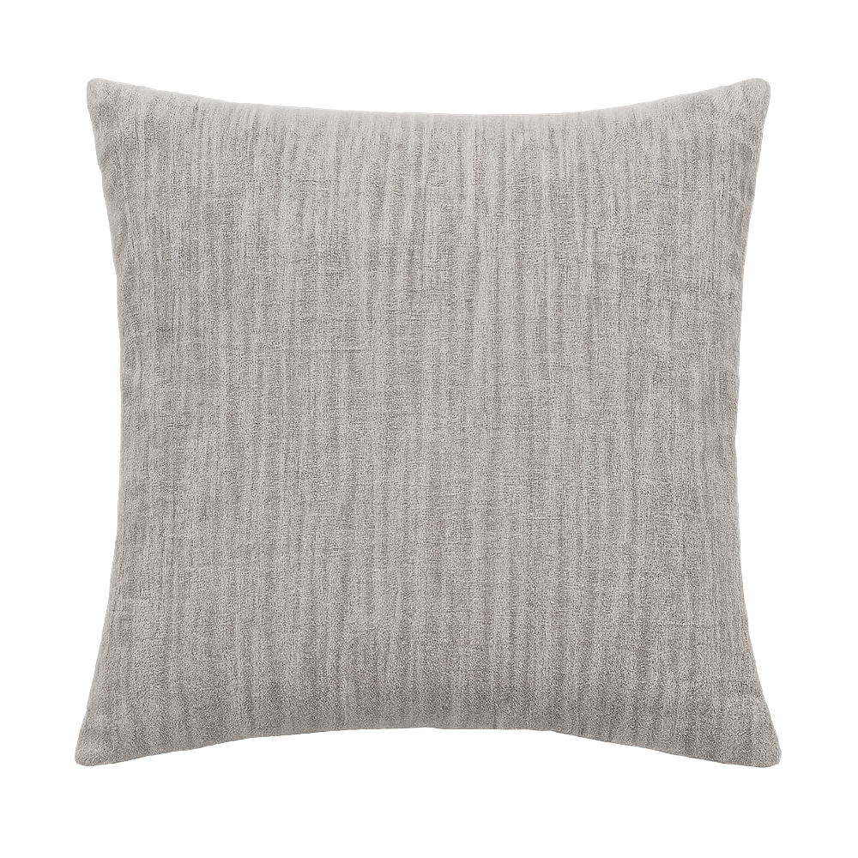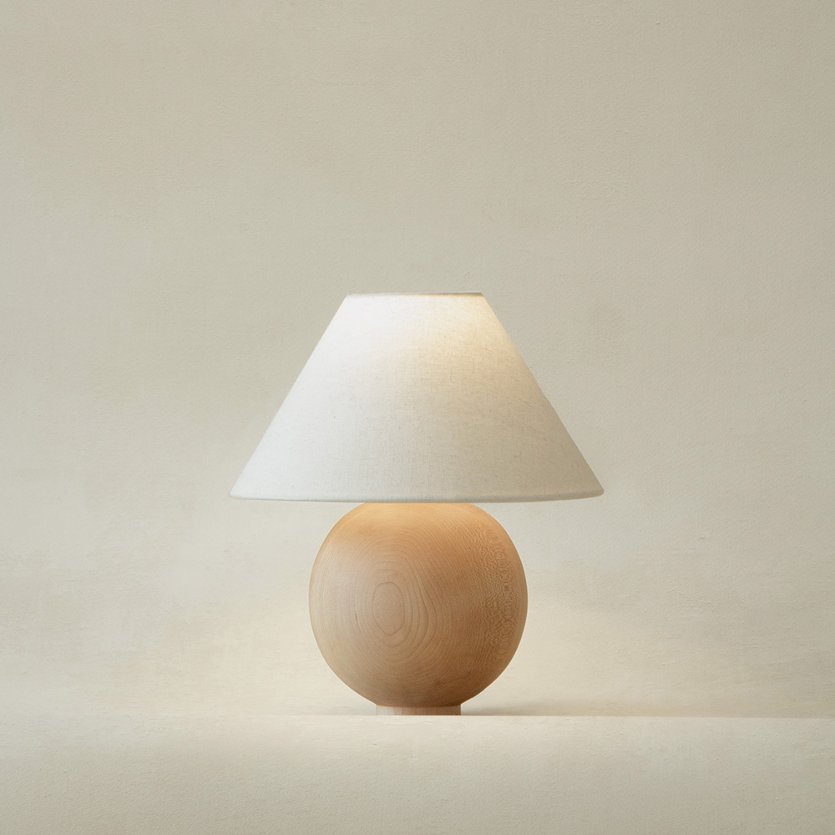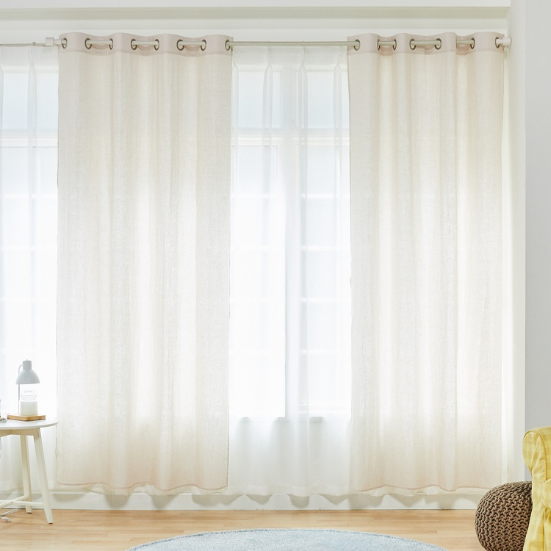
예외 흐름 | 질문 |  |  | 답변
 | 사용자가 인테리어 관련 질의가 아닌 경우 (예: "오늘 날씨 어때?" / 내일 삼전이 오를까? ) |  |  | 저는 인테리어 소품 추천을 전문으로 합니다. 원하시는 공간이나 분위기를 말씀해 주세요 😊”
 | 존재하지 않는 감성 키워드 입력 (예: “우주적이면서 따뜻한 무드) |  |  | “우주적이면서 따뜻한 분위기는 데이터 에 없습니다. 대신 비슷한 모던 + 따뜻함 무드 조합으로 추천해드릴까요?”
평가 항목
추천 적합도 | 문장 구사력 | Retrieval 품질 | RAG 시스템 | 응답 시간 | 할루시네이션

시나리오 코드 | TST-VLM-001
시나리오 이름 | 이미지 기반 소품 추천
설명 | 사용자가 공간 이미지를 업로드하고, 동시에 원하는 감성(예: “좀 더 따뜻한 느낌으로”)을 입력했을 때, 이미지 무드 분석 후 텍스트와 융합하여 소품 추천
흐름1:  공간 이미지  + 텍스트  (동일 무드) | 질문 |  | 답변
 | “그레이 톤의 방이라서 차갑고 칙칙한 느낌이 드는 게 싫어. 이 방을 좀 더 따뜻하게 만들고 싶어.”  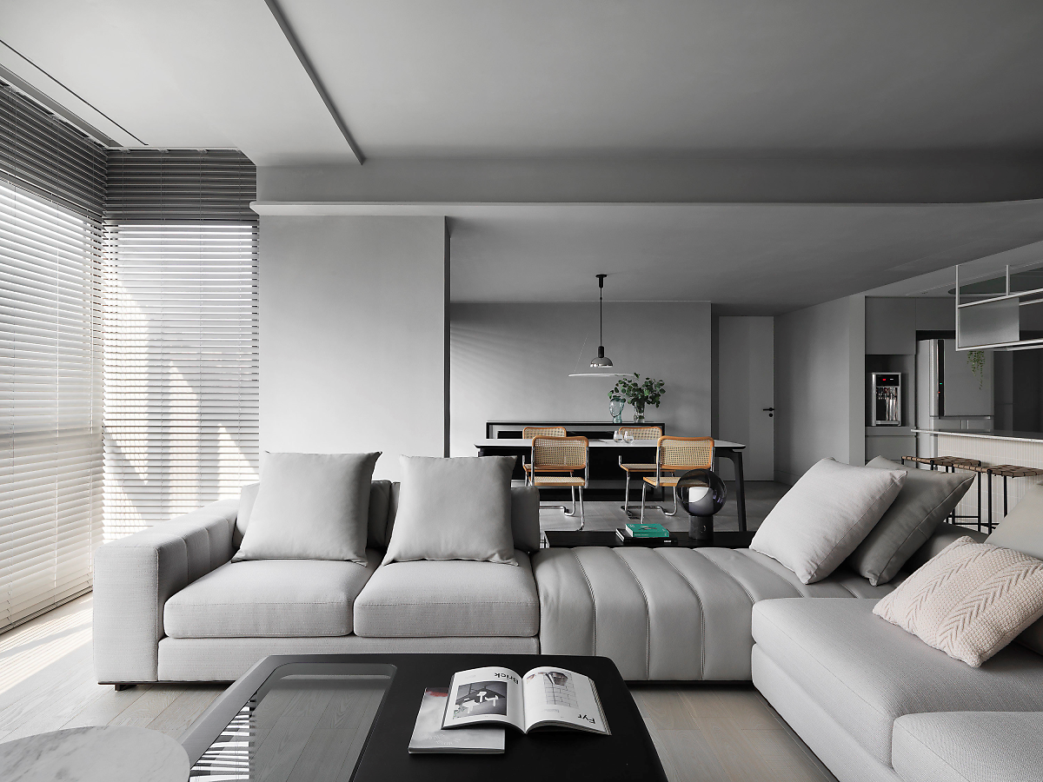 |  | “업로드한 사진의 공간은 모던한 그레이톤이네요. 여기에 우드 트레이, 베이지 러그, 앰버톤 조명을 추가하면 한층 따뜻한 무드로 연출할 수 있습니다.”  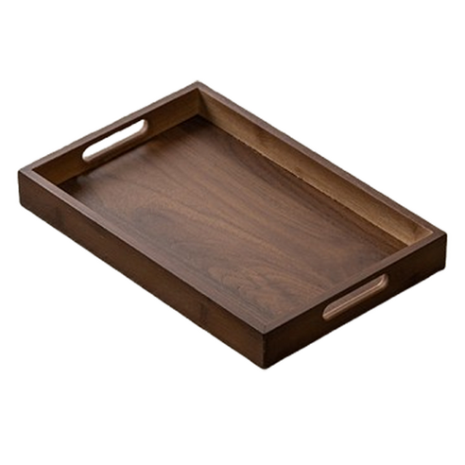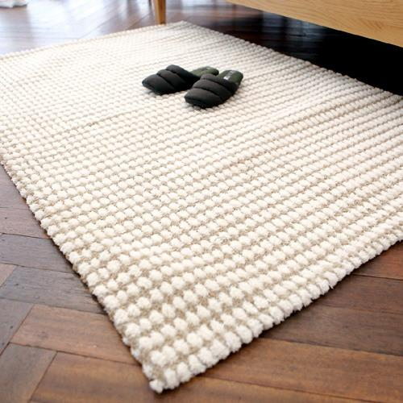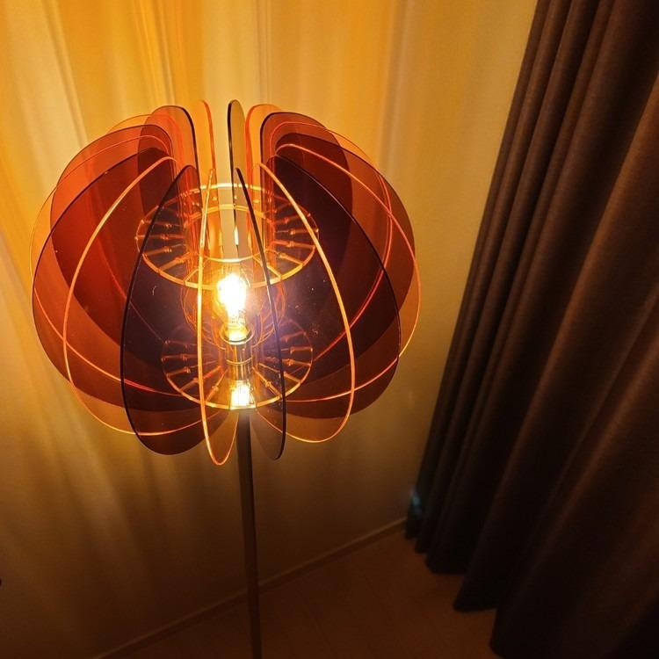
흐름 2:  공간 이미지  + 텍스트  (상반된 무드) | “지금 내 방은 차분하고 어두운데, 귀엽고 화사하게 바꾸고 싶어.”  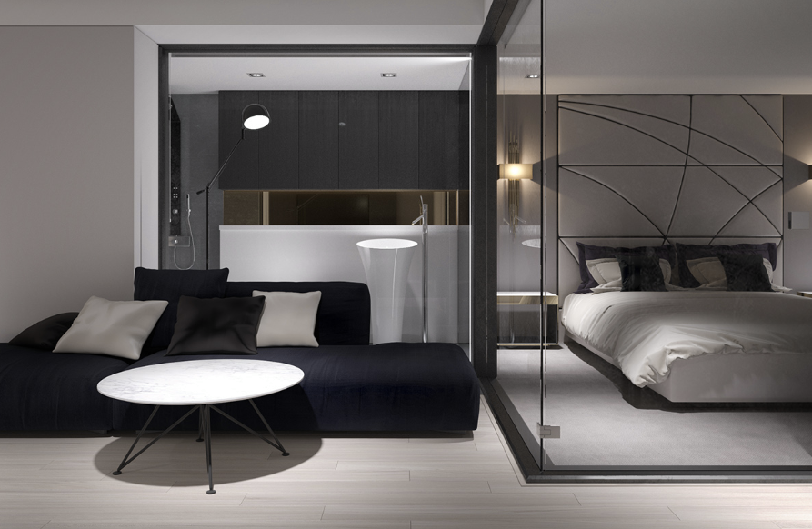 |  | “현재 공간은 다크 모던 톤이지만, 파스텔 톤 쿠션, 라탄 소재 조명, 핑크 계열 러그를 더하면 귀엽고 밝은 무드로 전환할 수 있습니다.”  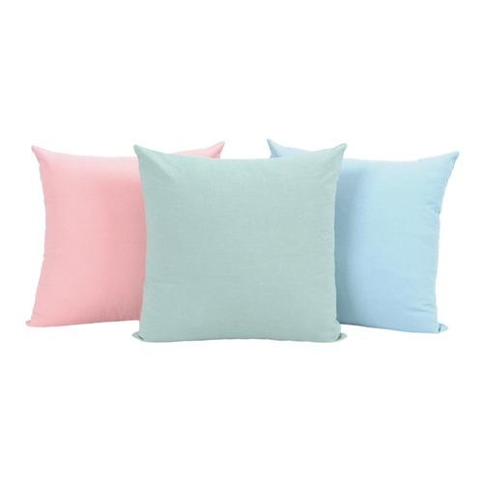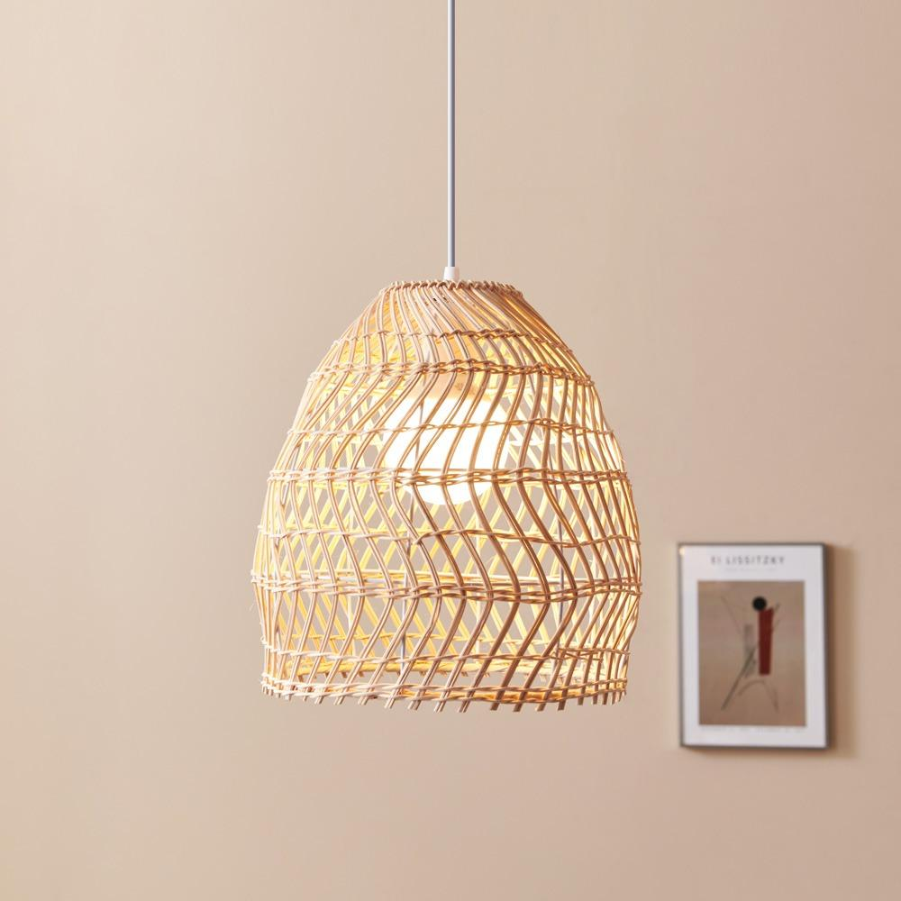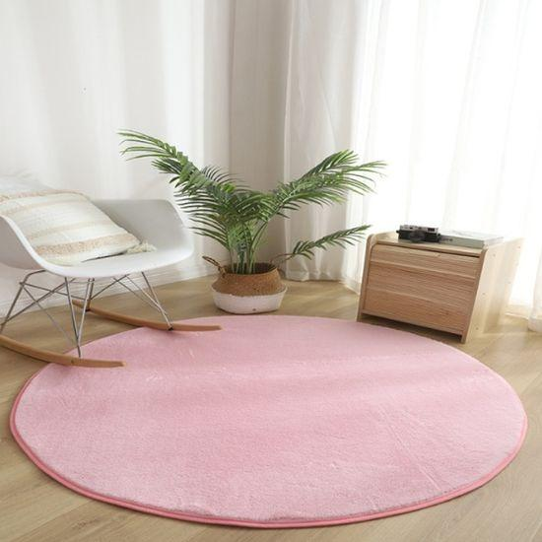
흐름3:  소품 이미지  + 텍스트 | “이 따뜻한 분위기의 쿠션이랑 비슷한 제품이나 어울리는 소품 추천해줘.”   |  | “이 쿠션은 따뜻한 베이지톤 패브릭 소재네요. 비슷한 분위기의 린넨 쿠션 커버, 브라운 니트 블랭킷, 우드 트레이를 함께 추천드립니다.”  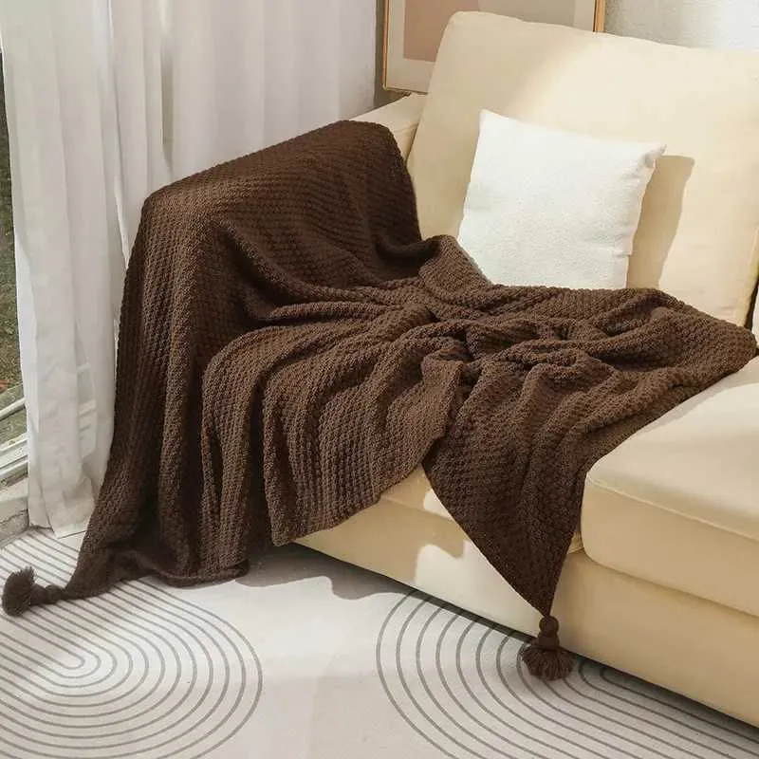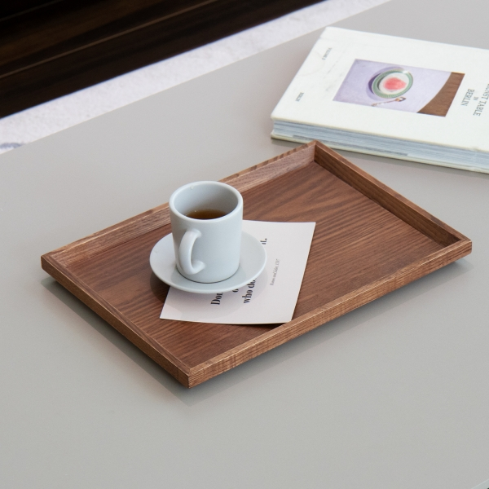
예외 흐름 | 인식하기 어려운 이미지  (너무 어둡거나 흐린 경우)  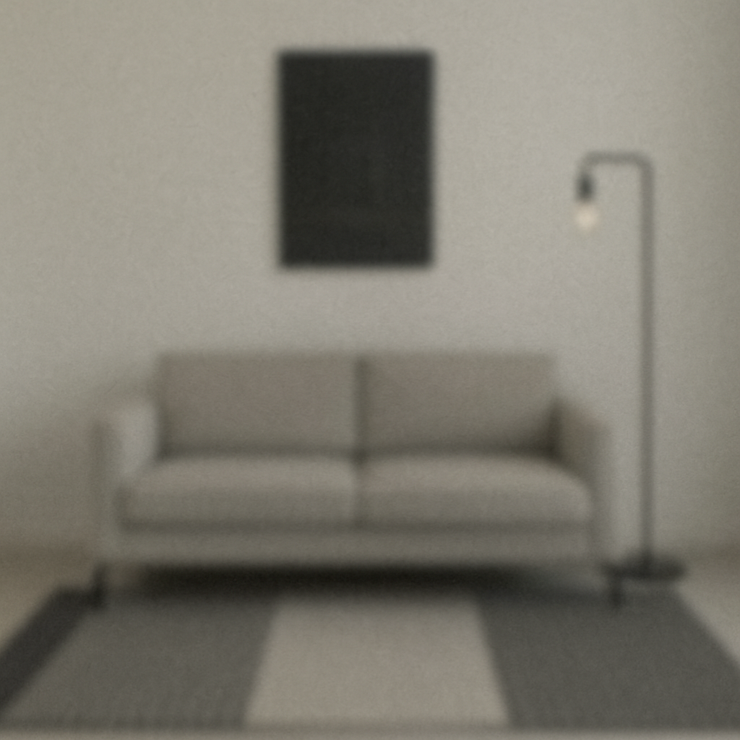 |  | “이미지의 분위기를 인식하기 어렵습니다. 조금 더 밝고 선명한 사진으로 다시 시도해주세요.”
 | 사람 위주의 사진 업로드  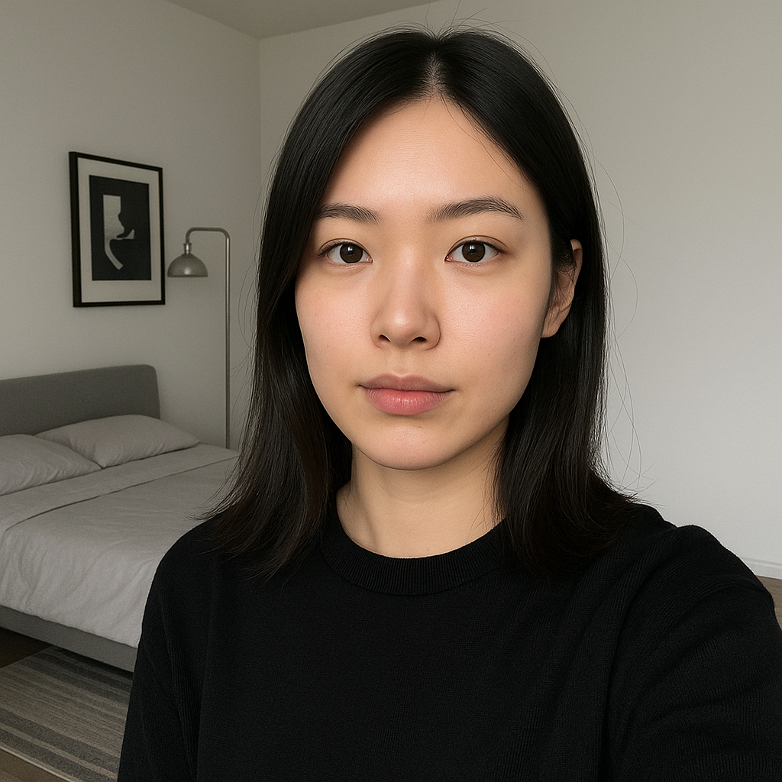 |  | “공간이 아닌 인물 사진이네요. 인테리어 공간 사진을 올려주시면 그에 맞게 추천드릴게요.”
 | 이미지가 누락된 경우: “사진 속 방을 밝게 만들고 싶어” |  | “이미지가 전송되지 않았습니다. 공간 사진을 함께 업로드하시면 더 정확한 추천이 가능합니다.”
 | 이미지를 인식하지 못한 경우 |  | “이미지를 불러올 수 없습니다. 다시 업로드하거나 다른 각도의 사진을 시도해 주세요.”
평가 항목
추천 적합도 | 문장 구사력 | RAG 시스템 | 응답 시간 | 할루시네이션 | VLM 감성 태그 정도 | 이미지 활용  · 품질 준수

시나리오 코드 | TST-QNA-001
시나리오 이름 | 추천 받은 상품 스타일 변경 요청
설명 | 사용자가 추천된 소품 외의 추가 된 요구사항과 다른 소품을 추천받고자 하여 재질문하였을 때, 이전 대화의 맥락(카테고리, 스타일, 선택 이력)을 기억하고, 새로운 요청 시 적절히 활용하는지 검증
흐름 | 질문 |  |  | 답변
 | (TST-VLM-001 소품을 추천 받은 상황)  “따뜻한 느낌의 다른 소품 추천해줘.” |  |  | “네! 따듯한 느낌의 다른 소품을 추천해 드릴게요.”  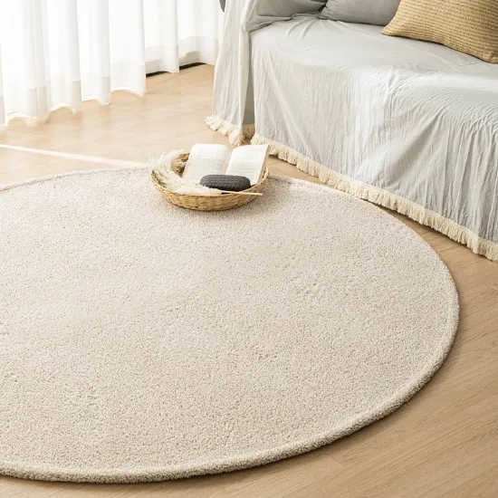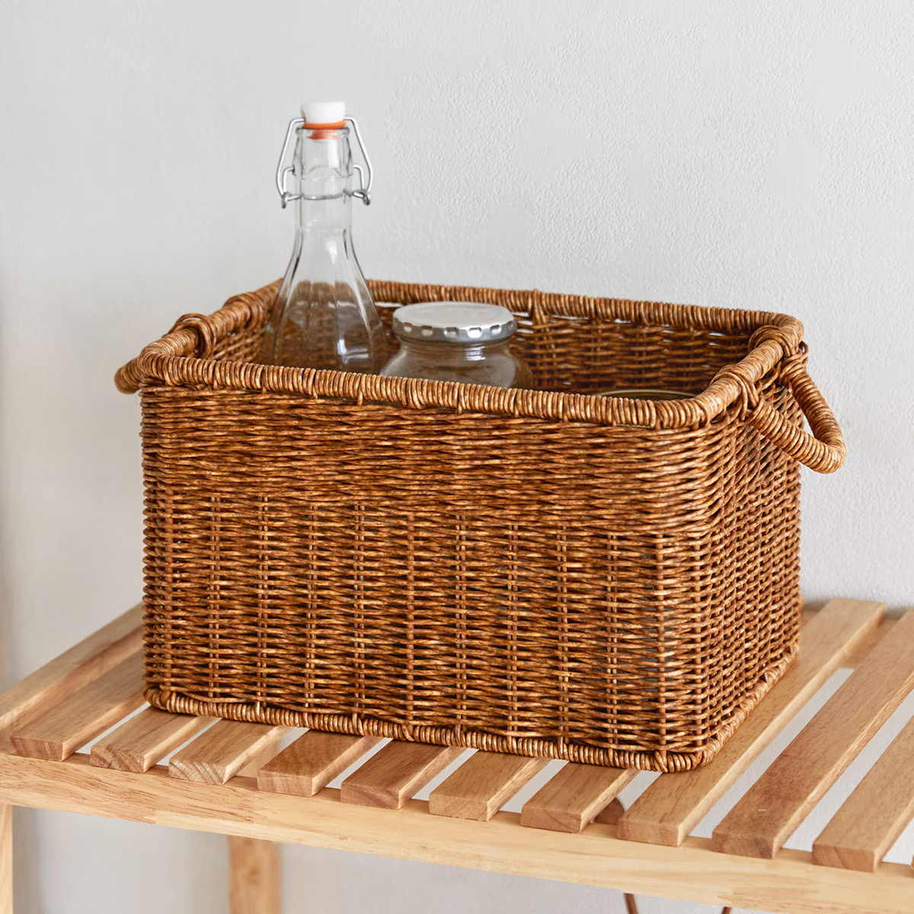
평가 항목
추천 적합도 | 문장 구사력 | Retrieval 품질 | RAG 시스템 | 응답 시간 | 할루시네이션

시나리오 코드 | TST-QNA-002
시나리오 이름 | 애매한 요청 질문으로 명확화
설명 | 사용자가 소품 추천에 필요한 충분한 정보(예: 공간 이미지, 감성 키워드, 선호하는 감성 등)를 제공하지 않았을 때, 추가 질문을 통해 적절한 소품을 검색할 수 있게 하는 시나리오
흐름1 | 질문 |  |  | 답변
 | “방 분위기 바꾸고 싶어” |  |  | “방 분위기를 바꾸시려는군요! 어떤 아이템으로 시작해볼까요?  1. 조명 - 분위기 변화에 가장 효과적  2. 쿠션/패브릭 - 컬러 포인트 추가  3. 벽 장식 - 공간에 개성 부여  4. 식물/소품 - 생동감 더하기  어떤 걸 먼저 보고 싶으신가요? 또는 지금 방 사진을 보여주시면 더 정확히 추천해드릴게요!”
흐름2 | “방에 작은 화분을 놓고 싶어.” |  |  | “화분은 방에 놓기 적합한 아기자기한 소품 중 하나이죠! 어떤 무드의 화분이 필요하신가요? 현재 방의 무드 또는 추가하고 싶은 감성을 텍스트로 알려주시거나, 방 사진을 보내주시면 더 정확히 추천해드릴게요!”
평가 항목
추천 적합도 | 문장 구사력 | Retrieval 품질 | RAG 시스템 | 응답 시간 | 할루시네이션

